FENSTERSYSTEM HUECK LAMBDA WS 075 OU

WICONA

Eigenschaften

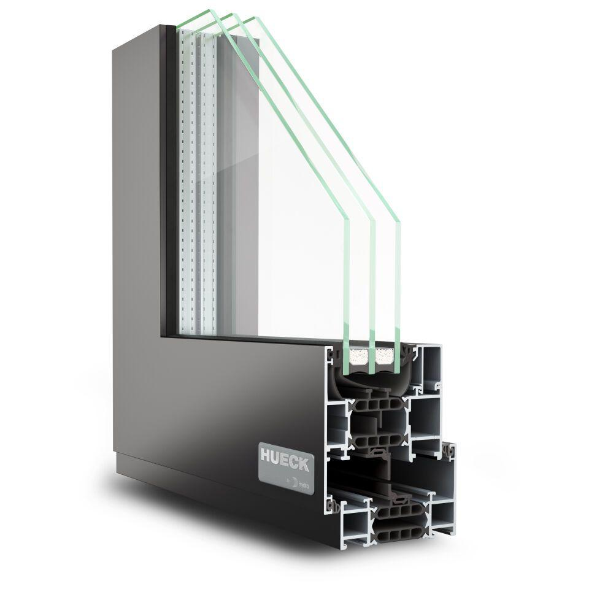

Werkstoff

Aluminium

Klasse Luftdurchlässigkeit

4 (größer 600 Pa)

Rahmendurchbiegung

C (kleiner gleich 1/300)

Schlagregendichtheitsklasse

9 A (600 Pa)

Windlastklasse

4 (1600 Pa)

Uf-Wert (W/(m²K))

1,70

Uf-Werte (W/m²K)

≥ 1.7